Day 6

《基金挤兑：大乱临头各自飞》

班班举一个例子，每逢“五一”、“十一”等假期，全国各地著名的景点都有新的奇观。比如在八达岭长城上看万里“人墙”，在杭州西湖边上看茫茫“人海”，在华山之巅看滚滚“人潮”……简而言之，在哪都是看“People mountain people sea”。

长假出游班班一定是要避开人山人海的地方，因为人太多，太拥挤的话，会比较容易发生意外，比如踩踏什么的。出游安全最重要啦。

在金融的世界里，其实也会出现这种“人多，比较容易发生意外”的风险。其中最熟悉的应该就是银行的“挤兑”了。我们都知道，银行是我们存钱的地方，平时把钱存进去，需要的时候取出来。每天有人存，有人取。但是如果有一些事件导致存款人担心他的资金安全，比如银行经营不善要倒闭，几乎所有的人都会跑去银行把钱取出来。人一多，银行没有这么多可动用的资金归还存款人，风险就来了，这就是“挤兑”。

“挤兑”当然不是银行的专利，基金也是有的“挤兑”的哦。班班先跟大家分享一个案例。

首要储备基金（RPF）是美国规模最大的货币基金之一，管理的620亿美元资产中有近8亿美元的雷曼兄弟债券。2008年美国爆发的金融危机席卷全球，9月15日，美国第四大投资银行雷曼兄弟申请破产保护。

雷曼的债券在RPF的货币基金里占比极低，但是影响极大。雷曼的破产使投资者感到非常恐慌。仅仅两天时间，RPF就有约400亿美元的赎回申请，相当于这只货币基金资产的65%。RPF不得不宣布实行“跌破面值”的神操作，把货币基金固定的1美元净值贬为0.9667美元。第三天，RPF宣布暂停赎回。9月22日，美国证监会宣布紧急令，为了给予基金时间清偿资产，允许其暂停并延期赎回的做法。不过很快，RPF的现金告罄，再次宣布暂停赎回。

9月19日，美联储和财政部宣布通过市场工具为这些面临“挤兑”的货币基金提供增信，以缓解投资者的“挤兑”恐慌情绪。

基金挤兑的杀伤力不容小觑。挤兑的现象是主要是由于投资者对资产价格较大幅度变动而产生的过激反应。一旦投资者对市场恐慌，挤兑就像多米诺骨牌一样，连锁反应。所以，投资者对资产价格变动的敏感度会决定基金挤兑的严重程度。

一般来说，不同类型的基金发生挤兑风险是不一样的，而且即使相同类型的基金，挤兑所造成的杀伤力也是不一样的。股市的大跌不会造成货币基金出现挤兑，而同样是股票型的两只基金，持有人结构（机构和个人投资者的持有基金份额比例）不同，他们对资产价格变动的敏感度也不同，发生挤兑的风险和严重程度也就不一样。

因此，我们在挑选基金的时候，可以通过考察基金类型和持有人结构，来判断基金可能发生挤兑的风险。

我们主要看两种典型的基金，股票基金和货币基金。

股票基金净值的变动主要是来自股票价格的波动。一般个人投资者对股市波动都很敏感，特别是在下跌行情。如果股票基金主要是由个人投资者持有的话，股市有一些波动，就有个人投资者开始恐慌，申请赎回了，波动变大，就有更多的个人投资者加入恐慌、赎回的队伍。所以****如果股票基金个人投资者持有的比例越高，往往在市场下跌的时候就面临更大的基金挤兑压力****。

货币基金投资的主要是货币市场工具，这一类资产大多是在银行间市场进行交易的，主要的交易对手是机构投资者。央行的货币政策（新闻常听到的加息、钱荒；放水、降准）、外汇储备等宏观环境变化，都会影响到货币市场的利率水平和资金面的情况，进而影响货币市场工具的价格波动。

而个人投资者对这些宏观环境的变化，要么很陌生，要么不敏感，不会做出很大的反应。但是机构投资者对宏观因素的变化就很敏感，对货币市场工具的价格的变动反应就比较大。

所以****如果货币基金个人投资者持有的比例越高，往往在资金面紧张的时候面临越小的基金挤兑压力****。

近几年货币基金得到快速发展，普遍可以实现T+0的快速赎回，到2018年已达7.6万亿元的规模。出于防范挤兑风险的考虑，2018年6月，证监会和央行联合发布《关于进一步规范货币市场基金互联网销售、赎回相关服务的指导意见》，将货币基金T+0单日快速赎回的提现额度限制在1万元。

班班最后总结一下，机构和个人投资者对各类资产的价格波动的敏感性不同，对基金的赎回需求也不同。****股票基金个人投资者持有的比例越高，面临更大的基金挤兑压力****；****货币基金个人投资者持有的比例越高，面临越小的基金挤兑压力。****

****今天讲的内容，大家记住了吗？****

《基金经理也需要精选》

一、基金经理的重要性

基金经理负责根据市场行情做出具体决策，是主动型基金投资运作中最重要的环节，可谓是基金的“灵魂人物”。

基金经理是否优秀对主动型基金业绩影响很大。 同一类型的基金之间同质化比较明显，基金短期内的回报可能差距不大，但长期下来基金之间业绩往往大相径庭。

比如，截至2019年12月12日，最近五年表现最好的股票型基金（XXX消费行业股票）年化回报达174%，而表现落后的基金（XXX转型机遇）年化回报仅为0.6%，基金经理的主动管理能力终究被时间所验证。

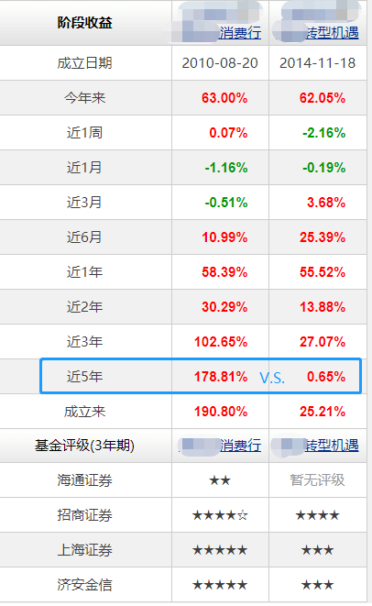

所以基金投资并非是“捡到篮里都是菜”，对于你的投资是获利还是亏损起到了最直接的作用。基金经理也是需要精挑细选。

二、如何精选基金经理

目前市场上股票和混合型基金有3000多只，难免龙龙混杂，质量参差不齐。

同样，基金经理也是如此。基金经理通常都躲在幕后，很多评价指标也很难作精准的量化，我们精选基金经理可比古代皇帝翻牌子要困难得多。

下面班班就和大家一起来看看，怎么去研究基金经理。

1、经验值：

（1）管理经验

让一个做茶叶蛋的去造导弹，其后果是可想而知的。

经验丰富（尤其是经过牛熊周期“洗礼”）的基金经理一般在应对极端情况时，会更加沉稳，对不同市场风格的适应程度也会更好。从长期来看，基金业绩会表现的也更加平稳。白纸一张的基金经理未必不好，只是难分好坏。

（2）任职年限

一个稳定的管理团队对基金业绩的作用是不言而喻的，尤其是对基金长期业绩的贡献。基金经理的跳槽频率不宜过高，这会对基金的业绩表现和稳定性造成重要影响；一般任期在2年以上的基金经理相对稳定。如果我们以长期投资为目标，买了一只基金，结果没过几个月，基金经理就跑了！说好的不离不弃，到头来却是挥一挥衣袖，不带走一片云彩，这就很尴尬了。

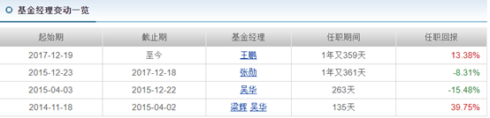

2、战斗力：盈利能力

（1）基金任职回报

业绩是基金经理的名片，是否具有长期盈利能力是基金经理的硬性业绩指标。

历史不会简单的重演，但历史又总是如此相似。一些过往业绩战胜率高的基金，在未来往往不至于会表现太坏，这或许是马太效应的一个佐证。

我们通过【当前】和【历史管理基金任职回报】两个指标TA的盈利能力：当前和历史管理过的基金业绩是否突出、是否跑赢同类平均水平，且业绩排名靠前？

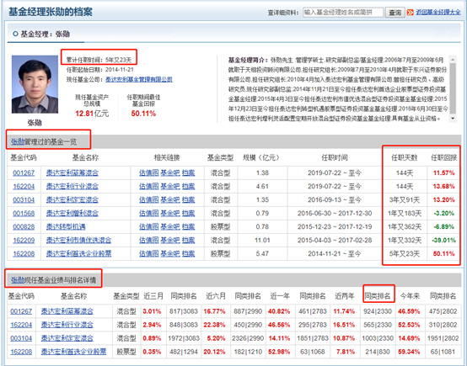

单只基金业绩突出不代表所有基金业绩都理想，有可能只是那时候大盘趋好，站在风口猪都能吹起来。只有在基金经理旗下所有同类基金的过往业绩排名都长期靠前的情况下，才能说这个基金经理会赚钱。

（2）基金业绩稳定性

为了避免受到基金短期业绩波动的影响，要长期综合地去评价一只基金的业绩，看基金收益是否始终处于同类比较稳定的位置。看好基金近1年至3年内的业绩排名都在同类基金前1/2，即四分位排名为“优秀”和“良好”的基金。

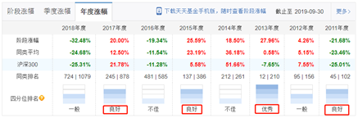

3、防御力：风险控制能力

获取收益是基金经理的首要任务，而风险控制则是为获取收益保驾护航。

基金经理既要控制好基金业绩的下行风险，又要充分把握市场机会，所以风险控制一般会体现在基金经理的【选股】和【择时】能力上。

【选股】是指基金经理挑选的个股能否给基金带来超额收益

可以从基金的行业配置、十大重仓股等，考察TA股票配置是否恰当，能否做到涨得多的股票多配置，涨得少的股票少配置。

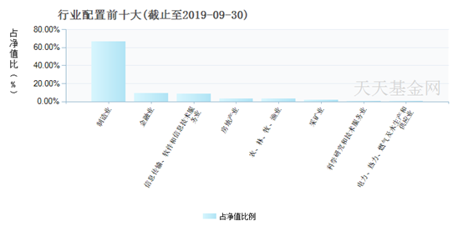

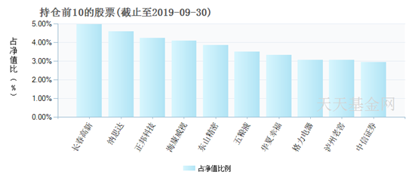

【择时】是指基金经理能否正确预测市场走势并调整投资组合

可以从基金的仓位策略如股债持仓比例，看TA能否在市场上涨的时候高仓位，市场下跌的时候低仓位。

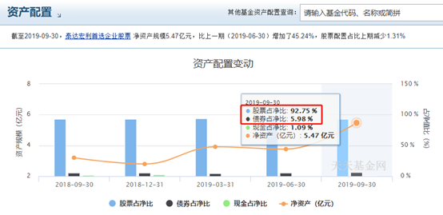

4、投资风格

不同基金经理往往有自己特别擅长的领域，投资风格总是千差万别。有的偏好价值股，有的偏好成长股。风格没有好坏，关键在于TA能否在“知行合一”的前提下为我们创造更高的收益。

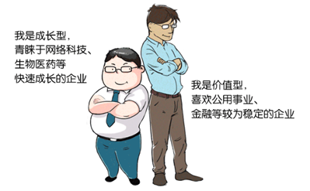

在挑选基金经理时，要根据自己的投资偏好和风险承受能力做出选择。比如我是价值投资者，则倾向于选择投资风格为价值型的基金经理。

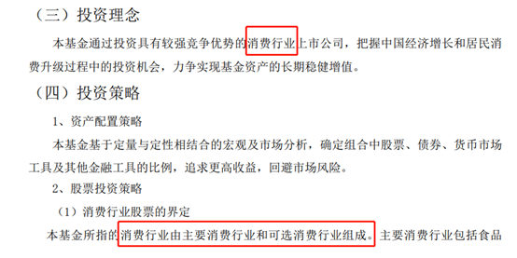

总而言之，本着找男/女朋友的态度去了解基金经理的方方面面，是很有必要的。

还可通过阅读基金定期报告、媒体报道以及基金经理日常的投资者交流来作进一步的了解。